绝密★启用前

2018年普通高等学校招生全国统一考试

理科综合能力测试

注意事项：

1．答卷前，考生务必将自己的姓名、准考证号填写在答题卡上。

2．回答选择题时，选出每小题答案后，用铅笔把答题卡上对应题目的答案标号涂黑。如需改动，用橡皮擦干净后，再选涂其它答案标号。回答非选择题时，将答案写在答题卡上。写在本试卷上无效。

3．考试结束后，将本试卷和答题卡一并交回。

可能用到的相对原子质量：H 1 Li 7 C 12 N 14 O 16 Na 23 S 32 Cl 35.5

Ar 40 Fe 56 I 127

一、选择题：本题共13小题，每小题6分，共78分。在每小题给出的四个选项中，只有一项是符合题目要求的。

7．磷酸亚铁锂（LiFePO4）电池是新能源汽车的动力电池之一。采用湿法冶金工艺回收废旧磷酸亚铁锂电池正极片中的金属，其流程如下：

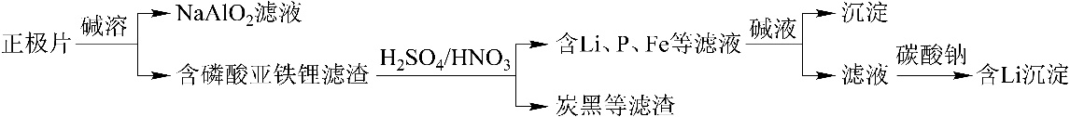

下列叙述错误的是

A．合理处理废旧电池有利于保护环境和资源再利用

B．从“正极片”中可回收的金属元素有Al、Fe、Li

C．“沉淀”反应的金属离子为

D．上述流程中可用硫酸钠代替碳酸钠

8．下列说法错误的是

A．蔗糖、果糖和麦芽糖均为双糖

B．酶是一类具有高选择催化性能的蛋白质

C．植物油含不饱和脂肪酸酯，能使褪色

D．淀粉和纤维素水解的最终产物均为葡萄糖

9．在生成和纯化乙酸乙酯的实验过程中，下列操作未涉及的是

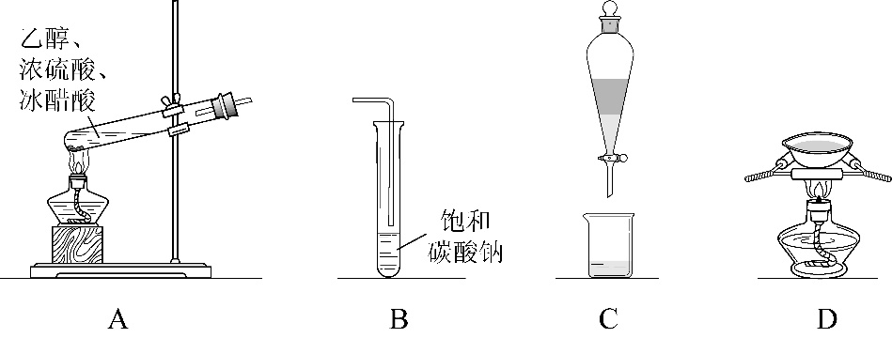

10．是阿伏加德罗常数的值。下列说法正确的是

A．16.25 g水解形成的胶体粒子数为0.1

B．22.4 L（标准状况）氩气含有的质子数为18

C．92.0 g甘油（丙三醇）中含有羟基数为1.0

D．与在光照下反应生成的分子数为

11．环之间共用一个碳原子的化合物称为螺环化合物，螺[2.2]戊烷（）是最简单的一种。下列关于该化合物的说法错误的是

A．与环戊烯互为同分异构体 B．二氯代物超过两种

C．所有碳原子均处同一平面 D．生成1 mol至少需要2 mol

12．主族元素W、X、Y、Z的原子序数依次增加，且均不大于20。W、X、Z最外层电子数之和为10；W与Y同族；W与Z形成的化合物可与浓硫酸反应，其生成物可腐蚀玻璃。下列说法正确的是

A．常温常压下X的单质为气态

B．Z的氢化物为离子化合物

C．Y和Z形成的化合物的水溶液呈碱性

D．W与Y具有相同的最高化合价

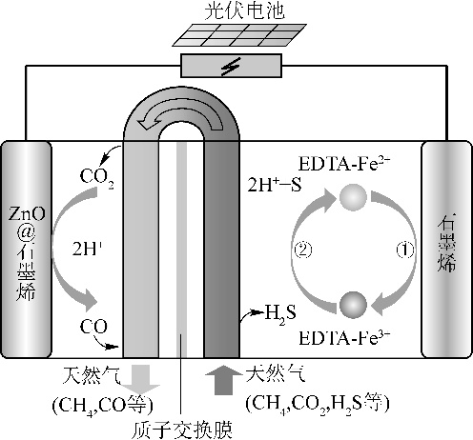13．最近我国科学家设计了一种协同转化装置，实现对天然气中和的高效去除。示意图如右所示，其中电极分别为ZnO@石墨烯（石墨烯包裹的ZnO）和石墨烯，石墨烯电极区发生反应为：

① 

② 

该装置工作时，下列叙述错误的是

A．阴极的电极反应：

B．协同转化总反应：

C．石墨烯上的电势比ZnO@石墨烯上的低

D．若采用取代，溶液需为酸性

三、非选择题：共174分。第22～32题为必考题，每个试题考生都必须作答。第33～38题为选考题，考生根据要求作答。

26．（14分）

醋酸亚铬[]为砖红色晶体，难溶于冷水，易溶于酸，在气体分析中用作氧气吸收剂。一般制备方法是先在封闭体系中利用金属锌作还原剂，将三价铬还原为二价铬；二价铬再与醋酸钠溶液作用即可制得醋酸亚铬。实验装置如图所示。回答下列问题：

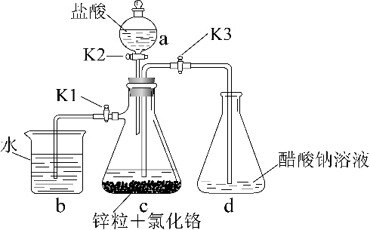

（1）实验中所用蒸馏水均需经煮沸后迅速冷却，目的是 。仪器a的名称是 。

（2）将过量锌粒和氯化铬固体置于c中，加入少量蒸馏水，按图连接好装置。打开K1、K2，关闭K3。

① c中溶液由绿色逐渐变为亮蓝色，该反应的离子方程式为 。

② 同时c中有气体产生，该气体的作用是 。

（3）打开K3，关闭K1和K2。c中亮蓝色溶液流入d，其原因是 ；d中析出砖红色沉淀。为使沉淀充分析出并分离，需采用的操作是 、 、洗涤、干燥。

（4）指出装置d可能存在的缺点 。

27．（14分）

焦亚硫酸钠（）在医药、橡胶、印染、食品等方面应用广泛。回答下列问题：

（1）生产，通常是由过饱和溶液经结晶脱水制得。写出该过程的化学方程式 。

（2）利用烟道气中的生产的工艺为：

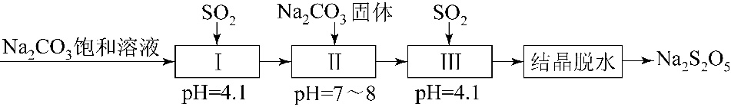

① 时，I中为 溶液（写化学式）。

② 工艺中加入固体、并再次充入的目的是 。

（3）制备也可采用三室膜电解技术，装置如图所示，其中碱吸收液中含有和。阳极的电极反应式为 。电解后， 室的浓度增加。将该室溶液进行结晶脱水，可得到。

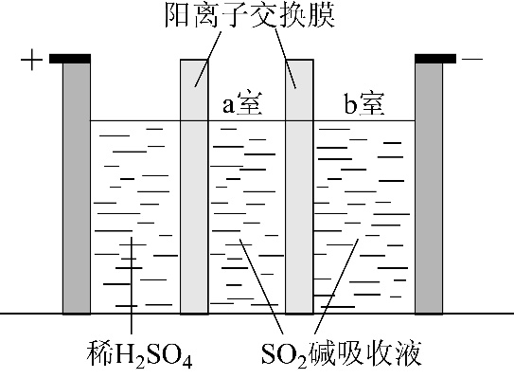

（4）可用作食品的抗氧化剂。在测定某葡萄酒中残留量时，取葡萄酒样品，用0.01000的碘标准液滴定至终点，消耗。滴定反应的离子方程式为 ，该样品中的残留量为 （以计）。

28．（15分）

采用为硝化剂是一种新型的绿色硝化技术，在含能材料、医药等工业中得到广泛应用。回答下列问题：

（1）1840年Devil用干燥的氯气通过干燥的硝酸银，得到。该反应的氧化产物是一种气体，其分子式为 。

（2）F. Daniels等曾利用测压法在刚性反应器中研究了25℃时分解反应：

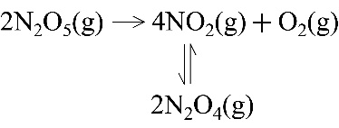

其中二聚为的反应可以迅速达到平衡。体系的总压强*p*随时间*t*的变化如下表所示（*t* = 时，完全分解）：

|  |  |  |  |  |  |  |  |  |
| --- | --- | --- | --- | --- | --- | --- | --- | --- |
| *t* / min | 0 | 40 | 80 | 160 | 260 | 1300 | 1700 | ◎ |
| *p* / kPa | 35.8 | 40.3 | 42.5 | 45.9 | 49.2 | 61.2 | 62.3 | 63.1 |

① 已知：



则反应的 。

② 研究表明，分解的反应速率。时，测得体系中，则此时的 ， 。

③ 若提高反应温度至℃，则完全分解后体系压强(℃)

（填“大于”“等于”或“小于”），原因是 。

④ 25℃时反应的平衡常数 （为以分压表示的平衡常数，计算结果保留1位小数）。

（3）对于反应，R. A. Ogg提出如下反应历程：



其中可近似认为第二步反应不影响第一步的平衡。下列表述正确的是 （填标号）。

A．(第一步的逆反应)>(第二步反应) B．反应的中间产物只有

C．第二步中与的碰撞仅部分有效 D．第三步反应活化能较高

35．[化学——选修3：物质结构与性质]（15分）

Li是最轻的固体金属，采用Li作为负极材料的电池具有小而轻、能量密度大等优良性能，得到广泛应用。回答下列问题：

（1）下列Li原子电子排布图表示的状态中，能量最低和最高的分别为 、

（填标号）。

A． B．

C． D．

（2）与具有相同的电子构型，小于，原因是 。

（3）是有机合成中常用的还原剂，中的阴离子空间构型是 、中心原子的杂化形式为 。中，存在 （填标号）。

A．离子键 B．键 C．键 D．氢键

（4）是离子晶体，其晶格能可通过图（a）的Born-Haber循环计算得到。

|  |  |
| --- | --- |
|  |  |
| 图（a） | 图（b） |

可知，Li原子的第一电离能为 ，O=O键键能为 ，晶格能为 。

（5）具有反萤石结构，晶胞如图（b）所示。已知晶胞参数为，阿伏加德罗常数的值为*N*A，则的密度为 （列出计算式）。

36．[化学——选修5：有机化学基础]（15分）

化合物W可用作高分子膨胀剂，一种合成路线如下：

回答下列问题：

（1）A的化学名称为 。

（2）②的反应类型是 。

（3）反应④所需试剂、条件分别为 。

（4）G的分子式为 。

（5）W中含氧官能团的名称是 。

（6）写出与E互为同分异构体的酯类化合物的结构简式（核磁共振氢谱为两组峰，峰面积比为） 。

（7）苯乙酸苄酯（）是花香型香料，设计由苯甲醇为起始原料制备苯乙酸苄酯的合成路线 （无机试剂任选）。

2018年普通高等学校招生全国统一考试

理科综合能力测试试题参考答案

7．D 8．A 9．D 10．B 11．C 12．B 13．C

26．

（1）去除水中溶解氧 分液（或滴液）漏斗

（2）① 

② 排除c中空气

（3）c中产生使压强大于大气压 （冰浴）冷却 过滤

（4）敞开体系，可能使醋酸亚铬与空气接触

27．

（1）

（2）① 

② 得到过饱和溶液

（3） a

（4） 0.128

28．

（1）

（2）① 

②  

③ 大于 温度提高，体积不变，总压强提高；二聚为放热反应，温度提高，平衡左移，体系物质的量增加，总压强提高

④ 

（3）AC

35．

（1）D C

（2）核电荷数较大

（3）正四面体  AB

（4）520 498 2908

（5）

36．

（1）氯乙酸

（2）取代反应

（3）乙醇/浓硫酸、加热

（4）

（5）羟基、醚键

（6） 

（7）

1.(2018年全国卷I) 硫酸亚铁锂（LiFePO4）电池是新能源汽车的动力电池之一。采用湿法冶金工艺回收废旧硫酸亚铁锂电池正极片中的金属，其流程如下：

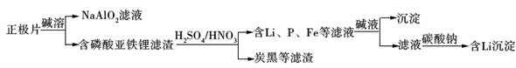

下列叙述错误的是( )

A. 合理处理废旧电池有利于保护环境和资源再利用

B. 从“正极片”中可回收的金属元素有Al、Fe、Li

C. “沉淀”反应的金属离子为Fe3+

D. 上述流程中可用硫酸钠代替碳酸钠

【解析】A、废旧电池中含有重金属，随意排放容易污染环境，因此合理处理废旧电池有利于保护环境和资源再利用，A正确；B、根据流程的转化可知从正极片中可回收的金属元素有Al、Fe、Li，B正确；C、得到含Li、P、Fe的滤液，加入碱液生成氢氧化铁沉淀，因此“沉淀”反应的金属离子是Fe3＋，C正确；D、硫酸锂能溶于水，因此上述流程中不能用硫酸钠代替碳酸钠，D错误。

【答案】D

2. (2018年全国卷I)下列说法错误的是( )

A. 蔗糖、果糖和麦芽糖均为双糖

B. 酶是一类具有高选择催化性能的蛋白质

C. 植物油含不饱和脂肪酸酯，能使Br₂/CCl4褪色

D. 淀粉和纤维素水解的最终产物均为葡萄糖

【解析】A、果糖不能再发生水解，属于单糖，A错误；B、酶是由活细胞产生的具有催化活性和高度选择性的蛋白质，B正确；C、植物油属于油脂，其中含有碳碳不饱和键，因此能使Br2/CCl4溶液褪色，C正确；D、淀粉和纤维素均是多糖，其水解的最终产物均为葡萄糖，D正确。答案选A。

【答案】A

3. (2018年全国卷I) 在生成和纯化乙酸乙酯的实验过程中，下列操作未涉及的是( )

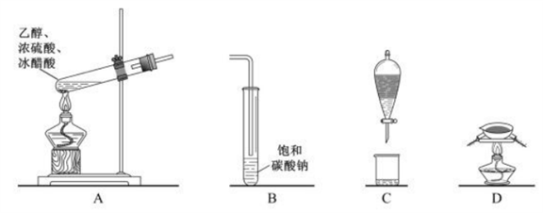

A. A B. B C. C D. D

【解析】A、反应物均是液体，且需要加热，因此试管口要高于试管底，A正确；

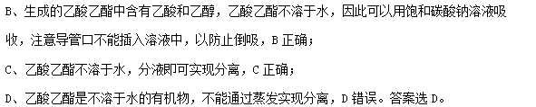

【答案】D

4. (2018年全国卷I)*N*A是阿伏加德罗常数的值，下列说法正确的是( )

A. 16.25 g FeCl3水解形成的Fe(OH)3胶体粒子数为0.1 *N*A

B. 22.4 L（标准状况）氨气含有的质子数为18*N*A

C. 92.0 g甘油（丙三醇）中含有羟基数为1.0*N*A

D. 1.0 mol CH4与Cl2在光照下反应生成的CH3Cl分子数为1.0*N*A

【解析】A、16.25g氯化铁的物质的量是16.25g÷162.5g/mol＝0.1mol，由于氢氧化铁胶体是分子的集合体，因此水解生成的Fe(OH)3胶体粒子数小于0.1 *N*A，A错误；B、标准状况下22.4L氩气的物质的量是1mol，氩气是一个Ar原子组成的单质，其中含有的质子数是18 *N*A，B正确；C、1分子丙三醇含有3个羟基，92.0g丙三醇的物质的量是1mol，其中含有羟基数是3 *N*A，C错误；D、甲烷与氯气在光照条件下发生取代反应生成的卤代烃不止一种，因此生成的CH3Cl分子数小于1.0 *N*A，D错误。

【答案】B

5. (2018年全国卷I)环之间共用一个碳原子的化合物称为螺环化合物，螺2，2]戊烷（）是最简单的一种。下列关于该化合物的说法错误的是( )

A. 与环戊烯互为同分异构体

B. 二氯代物超过两种

C. 所有碳原子均处同一平面

D. 生成1 molC5H12至少需要2 molH2

【解析】A、螺2，2]戊烷的分子式为C5H8，环戊烯的分子式也是C5H8，结构不同，互为同分异构体，A正确；B、分子中的8个氢原子完全相同，二氯代物中可以取代同一个碳原子上的氢原子，也可以是相邻碳原子上或者不相邻的碳原子上，因此其二氯代物超过两种，B正确；C、由于分子中4个碳原子均是饱和碳原子，而与饱和碳原子相连的4个原子一定构成四面体，所以分子中所有碳原子不可能均处在同一平面上，C错误；D、戊烷比螺2，2]戊烷多4个氢原子，所以生成1 molC5H12至少需要2 molH2，D正确。

【答案】C

6. (2018年全国卷I) 主族元素W、X、Y、Z的原子序数依次增加，且均不大于20。W、X、Z最外层电子数之和为10；W与Y同族；W与Z形成的化合物可与浓硫酸反应，其生成物可腐蚀玻璃。下列说法正确的是( )

A. 常温常压下X的单质为气态

B. Z的氢化物为离子化合物

C. Y和Z形成的化合物的水溶液呈碱性

D. W与Y具有相同的最高化合价

【解析】根据以上分析可知W、X、Y、Z分别是F、Na、Cl、Ca。则A、金属钠常温常压下是固态，A错误；B、CaH2中含有离子键，属于离子化合物，B正确；C、Y与Z形成的化合物是氯化钠，其水溶液显中性，C错误；D、F是最活泼的非金属，没有正价，Cl元素的最高价是+7价，D错误。答案选B。

【答案】B

7. (2018年全国卷I) 最近我国科学家设计了一种CO2+H2S协同转化装置，实现对天然气中CO2和H2S的高效去除。示意图如图所示，其中电极分别为ZnO@石墨烯（石墨烯包裹的ZnO）和石墨烯，石墨烯电极区发生反应为：

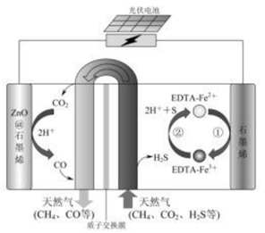

①EDTA-Fe2+-e-＝EDTA-Fe3+

②2EDTA-Fe3++H2S＝2H++S+2EDTA-Fe2+

该装置工作时，下列叙述错误的是( )

A. 阴极的电极反应：CO2+2H++2e-＝CO+H2O

B. 协同转化总反应：CO2+H2S＝CO+H2O+S

C. 石墨烯上的电势比ZnO@石墨烯上的低

D. 若采用Fe3+/Fe2+取代EDTA-Fe3+/EDTA-Fe2+，溶液需为酸性

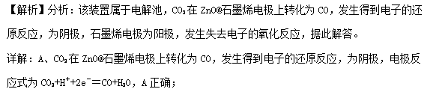

B、根据石墨烯电极上发生的电极反应可知①+②即得到H2S－2e－＝2H＋+S，因此总反应式为CO2+H2S＝CO+H2O+S，B正确；

C、石墨烯电极为阳极，与电源的正极相连，因此石墨烯上的电势比ZnO@石墨烯电极上的高，C错误；

D、由于铁离子、亚铁离子均易水解，所以如果采用Fe3＋/Fe2＋取代EDTA-Fe3＋/EDTA-Fe2＋，溶液需要酸性，D正确。

【答案】C

8. (2018年全国卷I)醋酸亚铬(CH3COO)2Cr·H2O］为砖红色晶体，难溶于冷水，易溶于酸，在气体分析中用作氧气吸收剂。一般制备方法是先在封闭体系中利用金属锌作还原剂，将三价铬还原为二价铬；二价铬再与醋酸钠溶液作用即可制得醋酸亚铬。实验装置如图所示，回答下列问题：

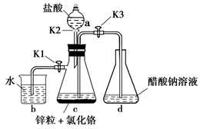

（1）实验中所用蒸馏水均需经煮沸后迅速冷却，目的是_________，仪器a的名称是_______。

（2）将过量锌粒和氯化铬固体置于c中，加入少量蒸馏水，按图连接好装置，打开K1、K2，关闭K3。

①c中溶液由绿色逐渐变为亮蓝色，该反应的离子方程式为_________。

②同时c中有气体产生，该气体的作用是_____________。

（3）打开K3，关闭K1和K2。c中亮蓝色溶液流入d，其原因是________；d中析出砖红色沉淀，为使沉淀充分析出并分离，需采用的操作是___________、_________、洗涤、干燥。

（4）指出装置d可能存在的缺点______________。

【解析】（1）由于醋酸亚铬易被氧化，所以需要尽可能避免与氧气接触，因此实验中所用蒸馏水均需煮沸后迅速冷却，目的是去除水中溶解氧；根据仪器构造可知仪器a是分液（或滴液）漏斗；%网

（2）①c中溶液由绿色逐渐变为亮蓝色，说明Cr3＋被锌还原为Cr2＋，反应的离子方程式为Zn+2Cr3＋＝Zn2＋+2Cr2＋；

②锌还能与盐酸反应生成氢气，由于装置中含有空气，能氧化Cr2＋，所以氢气的作用是排除c中空气；

（3）打开K3，关闭K1和K2，由于锌继续与盐酸反应生成氢气，导致c中压强增大，所以c中亮蓝色溶液能流入d装置，与醋酸钠反应；根据题干信息可知醋酸亚铬难溶于水冷水，所以为使沉淀充分析出并分离，需要采取的操作是（冰浴）冷却、过滤、洗涤、干燥。

（4）由于d装置是敞开体系，因此装置的缺点是可能使醋酸亚铬与空气接触被氧化而使产品不纯。

【答案】 (1). 去除水中溶解氧 (2). 分液（或滴液）漏斗 (3). Zn+2Cr3＋＝Zn2＋+2Cr2＋ (4). 排除c中空气 (5). c中产生H2使压强大于大气压 (6). （冰浴）冷却 (7). 过滤 (8). 敞开体系，可能使醋酸亚铬与空气接触

9. (2018年全国卷I)焦亚硫酸钠（Na2S2O5）在医药、橡胶、印染、食品等方面应用广泛。回答下列问题：

（1）生产Na2S2O5，通常是由NaHSO3过饱和溶液经结晶脱水制得。写出该过程的化学方程式__________。

（2）利用烟道气中的SO2生产Na2S2O5的工艺为：

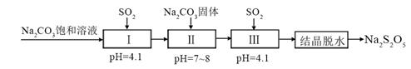

①pH=4.1时，Ⅰ中为__________溶液（写化学式）。

②工艺中加入Na2CO3固体、并再次充入SO2的目的是__________。

（3）制备Na2S2O5也可采用三室膜电解技术，装置如图所示，其中SO2碱吸收液中含有NaHSO3和Na2SO3。阳极的电极反应式为_____________。电解后，__________室的NaHSO3浓度增加。将该室溶液进行结晶脱水，可得到Na2S2O5。

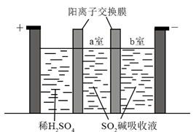

（4）Na2S2O5可用作食品的抗氧化剂。在测定某葡萄酒中Na2S2O5残留量时，取50.00 mL葡萄酒样品，用0.01000 mol·L−1的碘标准液滴定至终点，消耗10.00 mL。滴定反应的离子方程式为_____________，该样品中Na2S2O5的残留量为____________g·L−1（以SO2计）。

【解析】（1）亚硫酸氢钠过饱和溶液脱水生成焦亚硫酸钠，根据原子守恒可知反应的方程式为2NaHSO3＝Na2S2O5+H2O；

（2）①碳酸钠饱和溶液吸收SO2后的溶液显酸性，说明生成物是酸式盐，即Ⅰ中为NaHSO3；

②要制备焦亚硫酸钠，需要制备亚硫酸氢钠过饱和溶液，因此工艺中加入碳酸钠固体、并再次充入二氧化硫的目的是得到NaHSO3过饱和溶液；

（3）阳极发生失去电子的氧化反应，阳极区是稀硫酸，氢氧根放电，则电极反应式为2H2O－4e－＝4H＋+O2↑。阳极区氢离子增大，通过阳离子交换膜进入a室与亚硫酸钠结合生成亚硫酸钠。阴极是氢离子放电，氢氧根浓度增大，与亚硫酸氢钠反应生成亚硫酸钠，所以电解后a室中亚硫酸氢钠的浓度增大。

（4）单质碘具有氧化性，能把焦亚硫酸钠氧化为硫酸钠，反应的方程式为S2O52－+2I2+3H2O＝2SO42－+4I－+6H＋；消耗碘的物质的量是0.0001mol，所以焦亚硫酸钠的残留量（以SO2计）是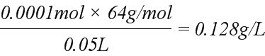。

【答案】 (1). 2NaHSO3＝Na2S2O5+H2O (2). NaHSO3 (3). 得到NaHSO3过饱和溶液 (4). 2H2O－4e－＝4H＋+O2↑ (5). a (6). S2O52－+2I2+3H2O＝2SO42－+4I－+6H＋ (7). 0.128

10. (2018年全国卷I) 采用N2O5为硝化剂是一种新型的绿色硝化技术，在含能材料、医药等工业中得到广泛应用。回答下列问题

（1）1840年 Devil用干燥的氯气通过干燥的硝酸银，得到N2O5。该反应的氧化产物是一种气体，其分子式为___________。

（2）F. Daniels等曾利用测压法在刚性反应器中研究了25℃时N2O5(g)分解反应：

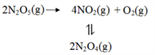

其中NO2二聚为N2O4的反应可以迅速达到平衡。体系的总压强*p*随时间*t*的变化如下表所示（*t*=∞时，N2O4(g)完全分解）：

|  |  |  |  |  |  |  |  |  |
| --- | --- | --- | --- | --- | --- | --- | --- | --- |
| *t*/min | 0 | 40 | 80 | 160 | 260 | 1300 | 1700 | ∞ |
| *p*/kPa | 35.8 | 40.3 | 42.5. | 45.9 | 49.2 | 61.2 | 62.3 | 63.1 |

①已知：2N2O5(g)＝2N2O5(g)+O2(g) Δ*H*1=−4.4 kJ·mol−1

2NO2(g)＝N2O4(g) Δ*H* 2=−55.3 kJ·mol−1

则反应N2O5(g)＝2NO2(g)+ O2(g)的Δ*H*=_______ kJ·mol−1。

②研究表明，N2O5(g)分解的反应速率。*t*=62 min时，测得体系中pO2=2.9 kPa，则此时的=________kPa，*v*=_______kPa·min−1。

③若提高反应温度至35℃，则N2O5(g)完全分解后体系压强*p*∞(35℃)____63.1 kPa（填“大于”“等于”或“小于”），原因是________。

④25℃时N2O4(g)2NO2(g)反应的平衡常数*Kp*=_______kPa（*Kp*为以分压表示的平衡常数，计算结果保留1位小数）。

（3）对于反应2N2O5(g)→4NO2(g)+O2(g)，R.A.Ogg提出如下反应历程：

第一步 N2O5NO2+NO3 快速平衡

第二步 NO2+NO3→NO+NO2+O2 慢反应

第三步 NO+NO3→2NO2 快反应

其中可近似认为第二步反应不影响第一步的平衡。下列表述正确的是_______（填标号)。

A．*v*(第一步的逆反应)＞*v*(第二步反应)

B．反应的中间产物只有NO3

C．第二步中NO2与NO3的碰撞仅部分有效

D．第三步反应活化能较高

【解析】（1）氯气在反应中得到电子作氧化剂，硝酸银中只有氧元素化合价会升高，所以氧化产物是氧气，分子式为O2；

（2）①已知：

ⅰ、2N2O5(g)＝2N2O4(g)+O2(g) △H1＝－4.4kJ/mol

ⅱ、2NO2(g)＝N2O4(g) △H2＝－55.3kJ/mol

根据盖斯定律可知ⅰ÷2－ⅱ即得到N2O5(g)＝2NO2(g)+1/2O2(g) △H1＝＋53.1kJ/mol；

②根据方程式可知氧气与消耗五氧化二氮的物质的量之比是1:2，又因为压强之比是物质的量之比，所以消耗五氧化二氮减少的压强是2.9kPa×2＝5.8kPa，则此时五氧化二氮的压强是35.8kPa－5.8kPa＝30.0kPa，因此此时反应速率v＝2.0×10－3×30＝6.0×10－2（kPa·min－1）；

③由于温度升高，容器容积不变，总压强提高，且二氧化氮二聚为放热反应，温度提高，平衡左移，体系物质的量增加，总压强提高，所以若提高反应温度至35℃，则N2O5(g)完全分解后体系压强*p*∞(35℃)大于63.1 kPa。

④根据表中数据可知五氧化二氮完全分解时的压强是63.1kPa，根据方程式可知完全分解时最初生成的二氧化氮的压强是35.8kPa×2＝71.6 kPa，氧气是35.8kPa÷2＝17.9 kPa，总压强应该是71.6 kPa+17.9 kPa＝89.5 kPa，平衡后压强减少了89.5 kPa－63.1kPa＝26.4kPa，所以根据方程式2NO2(g)N2O4(g)可知平衡时四氧化二氮对应的压强是26.4kPa，二氧化氮对应的压强是71.6 kPa－26.4kPa×2＝18.8kPa，则反应的平衡常数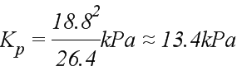。

（3）A、第一步反应快，所以第一步的逆反应速率大于第二步的逆反应速率，A正确；

B、根据第二步和第三步可知中间产物还有NO，B错误；

C、根据第二步反应生成物中有NO2可知NO2与NO3的碰撞仅部分有效，C正确；

D、第三步反应快，所以第三步反应的活化能较低，D错误。答案选AC。

【答案】 (1). O2 (2). 53.1 (3). 30.0 (4). 6.0×10－2 (5). 大于 (6). 温度提高，体积不变，总压强提高；NO2二聚为放热反应，温度提高，平衡左移，体系物质的量增加，总压强提高 (7). 13.4 (8). AC

11. (2018年全国卷I) Li是最轻的固体金属，采用Li作为负极材料的电池具有小而轻、能量密度大等优良性能，得到广泛应用。回答下列问题：

（1）下列Li原子电子排布图表示的状态中，能量最低和最高的分别为_____、_____（填标号）。

A． B．

C． D．

（2）Li+与H−具有相同的电子构型，*r*(Li+)小于*r*(H−)，原因是______。

（3）LiAlH4是有机合成中常用的还原剂，LiAlH4中的阴离子空间构型是______、中心原子的杂化形式为______。LiAlH4中，存在_____（填标号）。

A．离子键 B．σ键 C．π键 D．氢键

（4）Li2O是离子晶体，其晶格能可通过图(a)的Born−Haber循环计算得到。

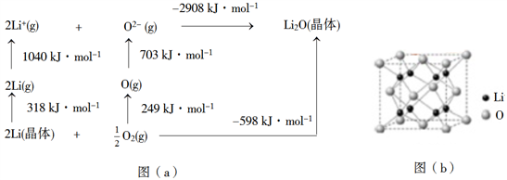

可知，Li原子的第一电离能为________kJ·mol−1，O=O键键能为______kJ·mol−1，Li2O晶格能为______kJ·mol−1。

（5）Li2O具有反萤石结构，晶胞如图(b)所示。已知晶胞参数为0.4665 nm，阿伏加德罗常数的值为*N*A，则Li2O的密度为______g·cm−3（列出计算式）。

【解析】（1）根据核外电子排布规律可知Li的基态核外电子排布式为1s22s1，则D中能量最低；选项C中有2个电子处于2p能级上，能量最高；

（2）由于锂的核电荷数较大，原子核对最外层电子的吸引力较大，因此Li＋半径小于H－；

（3）LiAlH4中的阴离子是AlH4－，中心原子铝原子含有的价层电子对数是4，且不存在孤对电子，所以空间构型是正四面体，中心原子的杂化轨道类型是sp3杂化；阴阳离子间存在离子键，Al与H之间还有共价单键，不存在双键和氢键，答案选AB；

（4）根据示意图可知Li原子的第一电离能是1040 kJ/mol÷2＝520 kJ/mol；0.5mol氧气转化为氧原子时吸热是249 kJ，所以O＝O键能是249 kJ/mol×2＝498 kJ/mol；根据晶格能的定义结合示意图可知Li2O的晶格能是2908 kJ/mol；

（5）根据晶胞结构可知锂全部在晶胞中，共计是8个，根据化学式可知氧原子个数是4个，则Li2O的密度是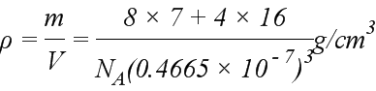。

【答案】 (1). D (2). C (3). Li+核电荷数较大 (4). 正四面体 (5). sp3 (6). AB (7). 520 (8). 498 (9). 2908 (10). 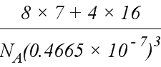

12. (2018年全国卷I) 化合物W可用作高分子膨胀剂，一种合成路线如下：

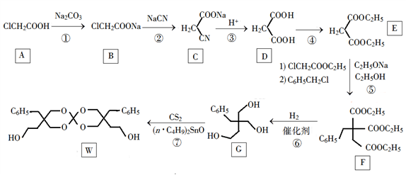

回答下列问题：

（1）A的化学名称为________。

（2）②的反应类型是__________。

（3）反应④所需试剂，条件分别为________。

（4）G的分子式为________。

（5）W中含氧官能团的名称是____________。

（6）写出与E互为同分异构体的酯类化合物的结构简式（核磁共振氢谱为两组峰，峰面积比为1∶1）______________。

（7）苯乙酸苄酯（）是花香型香料，设计由苯甲醇为起始原料制备苯乙酸苄酯的合成路线__________（无机试剂任选）。

【解析】（1）根据A的结构简式可知A是氯乙酸；

（2）反应②中氯原子被－CN取代，属于取代反应。

（3）反应④是酯化反应，所需试剂和条件分别是乙醇/浓硫酸、加热；

（4）根据G的键线式可知其分子式为C12H18O3；

（5）根据W的结构简式可知分子中含有的官能团是醚键和羟基；

（6）属于酯类，说明含有酯基。核磁共振氢谱为两组峰，峰面积比为1：1，说明氢原子分为两类，各是6个氢原子，因此符合条件的有机物结构简式为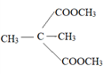或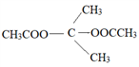；

（7）根据已知信息结合逆推法可知合成苯乙酸卞酯的路线图为。

【答案】 (1). 氯乙酸 (2). 取代反应 (3). 乙醇/浓硫酸、加热 (4). C12H18O3 (5). 羟基、醚键 (6). 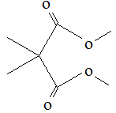、 (7). 